Областное государственное автономное
профессиональное образовательное учреждение
«Ютановский агромеханический техникум
имени Евграфа Петровича Ковалевского»

Методическая разработка
Лабораторно- практического занятия

по МДК 08.01 Технология приготовления хлебобулочных, мучных и кондитерских изделий
Тема урока: Приготовление пряничного теста и изделий из него

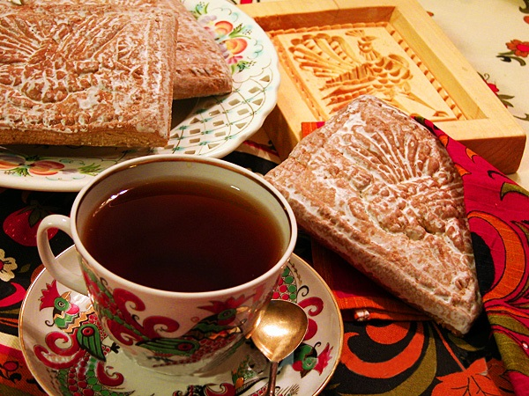

Разработала
преподаватель
Курницкая Н.Н.

с. Ютановка, 2016г.
Лабораторная работа № 8
МДК-08.01Технология приготовления хлебобулочных, мучных и кондитерских изделий
Тема: Приготовление пряничного теста и изделий из него
Цель: Освоить ПК 8.3 и ОК при приготовлении пряничного теста.
Закрепить знания по приготовлению пряничного теста и изделий из него.
Воспитать у обучающихся рациональное использования продуктов, для приготовления пряничного теста и изделий из него.
Содержание работы: Приготовление пряничного теста и изделий из него
Сырье: Мука, яйцо, масло сливочное, сахар, пряности, мед, сода,

Оборудование, инструмент, инвентарь:
Электрическая плита, жарочный шкаф, холодильный шкаф, миксер, производственный стол, поварской нож, сковорода, тарелки, кастрюли, миски

Ход лабораторно-практического занятия:

1 Организационная часть (5 минут)
Рапорт бригадира:
а) наличие обучающихся на уроке;
б) санитарное - гигиенические требования; (внешний вид);
в) наличие производственных дневников обучающихся;
г) организация рабочих мест;

1.Вводный инструктаж (20 минут)
а) Сообщить тему программы
б) Сообщить тему урока;
в) Сообщить цель урока;
Повторение пройденного материала (7минут)

Фронтальный опрос обучающихся:

а) Значение хлебобулочных изделий в питании
б) Санитарно-гигиенические требования при приготовление крема основного
в) Соблюдение правил технике безопасности при работе с электроплитой ;
г) Требования к качеству крема шарлот
е) Требования к качеству мастики;
ж) Сроки реализации пирожков жаренных и пирожков духовых;
2.Текущий инструктаж ( 45 мин.)
--Вступительное слово мастера история возникновения пряников
Пряник — это старинное русское народное лакомство. Пряники получили свое название от пряностей, составляющих основу их аромата и вкуса. Слово «ПРЯНИК» происходит от слова «ПРЯНЫЙ» (от древне-русского — «П Ъ П Ъ Р Я Н Ъ») как прилагательное от слова П Ъ П Ъ Р Ь — ПЕРЕЦ. История пряников уходит в глубь веков. Его возникновение неразрывно связано с таким величайшим открытием человечества, как хлеб, который появился еще в неолитическую эпоху.
На Руси пряники появились еще около IX века и назывались «медовым хлебом», потому что представляли собой смесь ржаной муки с медом и ягодным соком, причем мед в них составлял почти половину от всех других ингредиентов.
По технологии приготовления пряники приготавливают сырцовым и
заварным способом. 1- способ Сырцовый способ приготовления пряничного теста: это способ, когда все ингредиенты последовательно вводят в один прием.
2-способ заварной, приготовление этого способа происходит, путем заваривания муки при температуре 80С градуса.
сегодня мы с Вами будем приготавливать пряники заварным способом
И так для приготовления пряничного теста заварным способом нам понадобятся следующие ингредиенты.
Технико- технологическая карта
Пряничное тесто
Наименование сырья Нетто, грамм
Мука 450
яйца 100( 2 желтка+1яйцо)
Масло сливочное 200
Сахар 200
Пряности 5
мед 150
сода 10
Выход 1200

Технология приготовления пряничного теста: мед растворить в кастрюли, засыпать сахар и постоянно помешивать до полного растворения сахара и пока масса не станет цвета светло коричневого, добавляем масло сливочного ,затем при полном помешиванием, в массу закладываем взбитые яйца, пряности, добавляем муку и замешиваем тесто и ставим тесто охлаждать. Через час можно тесто использовать. Приготавливать изделия, выпекать изделия в разогретой духовке при температуре 180С

Пряники бывают 3 видов: печатные, вырезные, лепные.
Особой региональный разновидностью пряников- являются козули (родом Архангельской области )
И так, давайте приступим к работе:
1.Организуйте рабочее место
2. Подготовьте сырье
3. Взвесьте ингредиенты
4.Текущий инструктаж по технике безопасности при работе с оборудованием при приготовление пряничного теста
5.Показ мастером приготовление пряничного теста и изделий из него
6.Самостоятельная работа обучающихся закрепление самостоятельное приготовления пряничного теста;
Мастер п /о осуществляет текущий инструктаж
Целевые обходы
-- организация рабочего места, подготовка сырья к приготовлению пряничного теста; - подготовка продуктов к приготовлению пряничного теста;
-- Приготовление несколько видов суши-роллов( нигиридзуси, макидзуси, футомаки, хосомаки)
показ практический мастером приготовления глазури или айсинга, для украшения пряников;
Правила подачи -- закрепление обучающимися темы, самостоятельно каждый обучающийся приготавливает пряничное тесто;
-- проверить правильность выполнения трудовых приемов ;
-- индивидуальное инструктирования отстающих обучающимся, дополнительное задание наиболее успевающим;
-- проверить соблюдение правил технике безопасности и санитарно- гигиенических правил;
--проверить аккуратность и правил ведения самоконтроля;
3. Заключительный инструктаж (10 минут)
Мастер п/о проводит анализ производственной деятельности группы
-- подводит итоги лабораторно- практического занятия, анализ каждого обучающегося;
-- сообщает оценки с обоснованием выставленных оценок;
-- демонстрирует лучшие изделия из пряничного теста,
отмечает кто из обучающихся добился отличного качества работ;
-- разбирает и дает анализ наиболее характерным недочетам в работе обучающихся, указывает пути и методы их устранения;
-- раскрывает экономическую сторону урока, рациональный расход продукта;
-- подведения итогов занятия в целом;
-- общая дегустация пряников и оценка обучающихся друг другом;
--уборка рабочих мест
Домашние задание:
Приготовить в домашних условиях пряничное тесто и изделия из него
Подготовить отчет о проделанной работе

Технико - технологическая карта
Пряничное тесто
Наименование сырья Нетто,грамм
Мука 450
яйца 100( 2 желтка+1яйцо)
Масло сливочное 200
Сахар 200
Пряности 5
мед 150
сода 10
Выход 1200
Технико- технологическая карта
Глазури
Наименование сырья Нетто, грамм
Белок 60
Сахарная пудра 500
Лимонная кислота 1
Выход 560

ОТЧЕТ О ВЫПОЛНЕННОЙ РАБОТЕ.
1.Составить технологическую схему приготовления пряничного теста заварным способом___________________________________________________________________________________________________________________________
2.Рассчитать количество продуктов, необходимых для приготовления 5 килограммов пряников классических___________________________________________________________________________________________________________________________________________________________________________________________________________________________________________________________________
3.Составить технологическую схему приготовления пряничного теста сырцовым способом__________________________________________________________________________________________________________________________________________________________________________________________________________________________________________________________________________________________________________________________________________________________________________
4. Назовите недостатки пряничного теста приготовленного сырцовым способом_____________________________________________________

Используемая литература:

1.Т.Б.Цыганова Технология и организация производства хлебобулочных изделий Москва АКАДЕМИЯ 2014.
2. Н.А. Анфимова. Кулинария. М.: АСАДЕМА, 2013.
3. Н.М.Ларионова.,Техническое оснащение общественного питания и охрана труда М.: АСАДЕМА, 2015.
4. А.Н.Мартинчик., А.А.Королев., Ю.В.Несвижский., Микробиология, Физиология питания, санитария М.: АСАДЕМА, 2014.
5.В.П.Золин Технологическое оборудование предприятий общественного питания.- М.: АСАДЕМА, 2006.
6. Усов В.В. Организация производства и обслуживания на предприятиях общественного питания.- М. АСАДЕМА, 2006.

Отечественные журналы:
1. «Питание и общество»
2. «Ресторанные ведомости»
3. «Гастроном»

